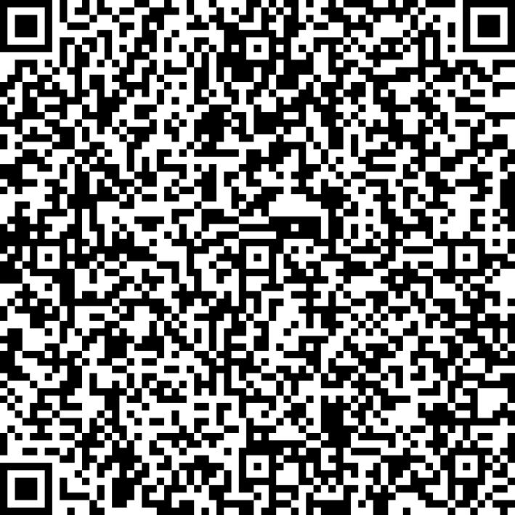
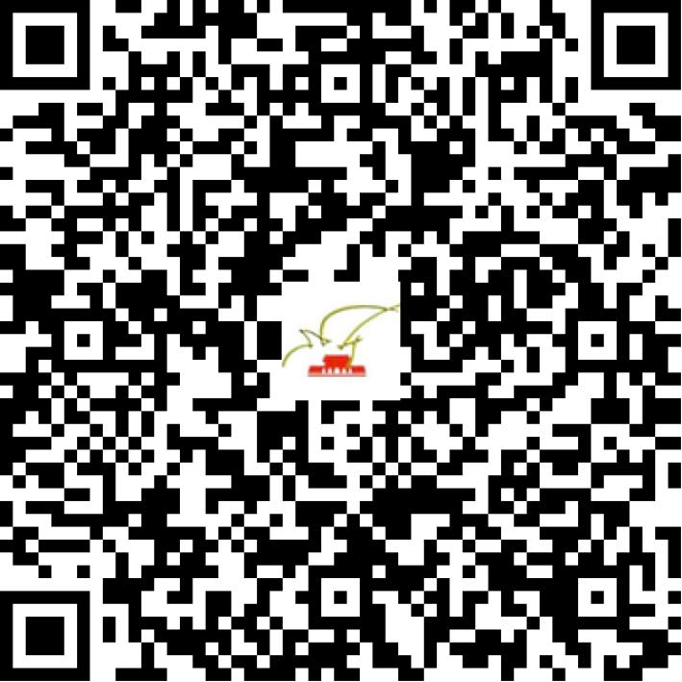

京网文〔2021〕2565-712号

2021 | 年 | 06 | 月 | 18 | 日
名 称 | 零芝贸易（北京）有限公司
住 所 | 北京市朝阳区高碑店乡高碑店村三区15号楼1号一层101室
法定代表人 | 王晋
主要负责人
类 型 | 其他有限责任公司
首次发证日期 | 2021年06月18日
有效期 | 2024年06月17日
网站域名 | linezmall.com
经营范围 | 利用信息网络经营表演
发证机关
编号
许可证有效期届满前30日内办理延续，有效期届满未延续的将依法予以注销。

